○○のホームページから無料でセミナーがご覧いただけます

○○のＷＥＢセミナーを利用して経営に役立てよう

お問い合せ　○○○まで　**ＴＥＬ：00-0000-0000**

http://

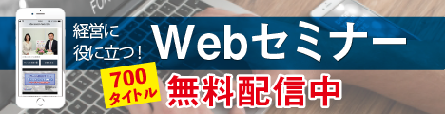

○○のホームページから

← こちらのバナーをクリック！

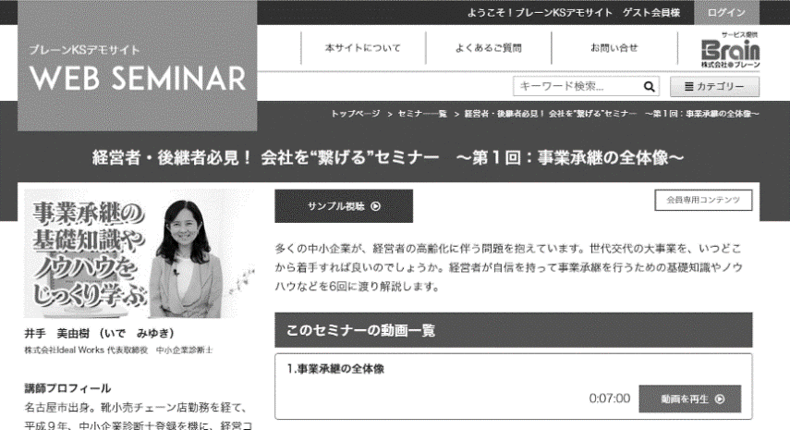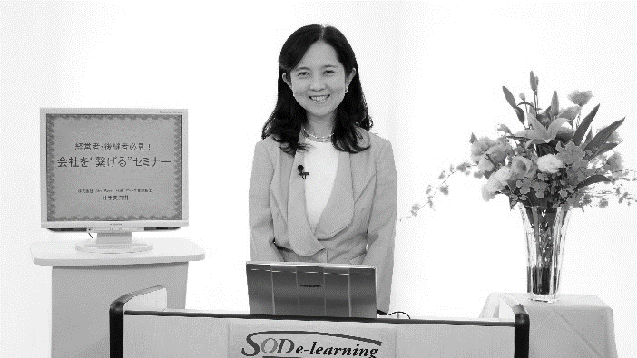

長引くロシアによるウクライナへの侵攻、10月に始まったハマスとイスラエルの衝突などで緊迫化する国際社会。そのなかで日本の景気は緩やかに回復してきています。2023年の世界の動きや日本経済を振り返り、2024年の景気を見通します。

|  |  |  |  |  |  |  |  |
| --- | --- | --- | --- | --- | --- | --- | --- |
|  | セミナー名 | 講師名 | 時間 |  | セミナー名 | 講師名 | 時間 |
| 一般経営 | 会社のこれからを考える  ～廃業と事業承継～ | 岡本 啓司 | 38分 | 研修・人材育成 | 経営者・管理者が  成果を出すための  12の原理原則（12） | 片貝 竜也 | 7分 |
| 新しい株式市場  東証TOKYO PRO Market とは  えっ、中小企業でもIPO(上場)できるの？ | 神田 邦夫 | 33分 | 元商社マンが語る 価格交渉の極意 | 生駒 正明 | 43分 |
| アナウンサー直伝！  攻めの広報セミナー | 小野木 梨衣 | 38分 | 必見！人を動かす３つの極意 | 生駒 正明 | 44分 |
| 労務 | 人事労務　基礎講座 | 野澤 直子 | 98分 | 健康  ライフスタイル | 知れば安心！老後のマネー術 | 中島 典子 | 49分 |
| 税務  財務・経理 | 基礎からわかる「インボイス制度の  概要と電子帳簿保存法のポイント」  令和５年度制度改正　対応版 | 川口 宏之 | 107分 | 写真写りが劇的によくなる  　　撮られ方＆自撮りテクニック | 渕上 真由 | 23分 |
| 経理の基本と実務セミナー | 石川 和男 | 92分 | 政治  経済 | SDGs 入門講座  ～親子でできる・家庭でできるSDGs ～ | 福田 多美子 | 45分 |

会員は専用ＩＤとパスワードを入れてログインする事により７００全てのコンテンツが視聴可能となります。

社会人としておさえておきたいビジネスマナー。美しい所作は相手に好感を持たれるだけでなく、自分の心が整い仕事への集中力が高まります。言葉遣いや敬語のルール、訪問時のマナー、来客応対、電話対応など、社会人に欠かせない基本的所作をお伝えします。

※掲載講師やタイトルは変更になる場合がございます

おすすめコンテンツ

※　ご視聴に必要なＩＤとパスワードになります

|  |  |
| --- | --- |
| **IDとパスワードは** | **ID：○○○　　パスワード：○○○** |

おすすめコンテンツ

**ビジネスマナー基礎講座**

**どうなる2024年の日本経済**

**講 師**

マナーコンサルタント アカデミー・なないろスタイル

樋口　智香子

**講 師**

大阪経済大学特別招聘教授 ／ 経済評論家

岡田　晃



ＮＥＷ

ＮＥＷ